PRESSMEDDELANDE

PetroBio hjälper Renova byta ut fossilt bränsle mot förnybart
I ett led att minska klimatpåverkande utsläpp uppgraderar Renova i Sävenäs sina åtta start- och stödbrännare för att kunna elda med biobränsle istället för fossil olja. Tack vare den omställningen sänks de fossila utsläppen med cirka 960 ton CO₂ årligen.

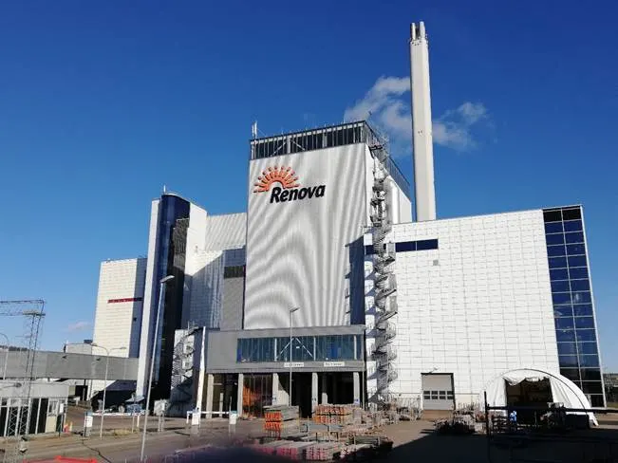Start- och stödbrännarnas främsta uppgift är att värma upp Renovas fyra avfallspannor efter revision eller när behov finns. Ett exempel är om avfallet är väldigt blött, då behövs stödbrännare för att temperaturen i avfallspannorna ska komma upp i rätt temperatur enligt avfallsdirektivet, dvs 850C° i 2 sekunder.
Uppdraget att uppdatera befintligt brännoljesystem till drift med RME-olja utförs av PetroBio. Då RME är mer aggressivt än fossil olja behöver flera olika delar bytas ut och brännarna anpassas.
– Avfallskraftvärmeverket förbrukar idag cirka 550 kubikmeter eldningsolja per år. Vi är otroligt stolta över att vara en del av att ställa om det till biobränsle, berättar Johanna Lindén, VD på Petro Bio. Vi levererade våra första brännare till Renova redan år 1972, och nu gör vi en gemensam resa mot en hållbarare framtid här i Göteborg.
På Renovas avfallskraftvärmeverk eldas ungefär 550.000 ton avfall upp per år, vilket motsvarar storleken av 1,5 Ullevi-arenor. Värmen som skapas omvandlas till en tredjedel av göteborgarnas fjärrvärme, vilket gör Renova till den största leverantören av fjärrvärme i Göteborg. Anläggningen producerar även cirka 5% av Göteborgs elbehov.
Övergången från fossil olja till bioolja i start- och stödbrännarna är ett viktigt steg i Renovas ambition att minimera den fossila användningen och aktivt medverka till en långsiktigt hållbar utveckling.
– Vi känner oss mycket trygga med PetroBios leverans. De levererar problemfria brännare, leverans av regelbunden service samt jourverksamhet dygnet runt. Och deras gedigna erfarenhet av flamförbränningsteknik och bioolja gör att omställningen från fossil till förnybar energi löper smärtfritt och säkert, säger Malin Bruhn, processingenjör på Renova.

PetroBio grundades i Sverige 1964 och är ett av världens ledande företag inom flamförbränning i intervallet 2-100 MW. Kärnkompetensen är att utveckla och designa brännare som hjälper fabriker och industrier att ställa om sin förbränning från fossila bränslen (gasformiga, flytande och fasta) till förnybar energi. Med hjälp av 35 flamförbränningsexperter levererar PetroBio allt från brännare till kompletta nyckelfärdiga energisystem. PetroBio kundservice tillhandahåller fortfarande service och reservdelar till brännare som levererades för mer än 50 år sedan. Den årliga omsättningen är över 100 miljoner kronor och företaget ingår sedan 2018 i den belgiska bolagsgruppen VYNCKE, som arbetar med hållbar energiteknik. PetroBio’s huvudkontor ligger i Göteborg med försäljningskontor i Belgien.

